嘉兴市2022~2023学年第一学期期末检测
高二数学 试题卷（2023.1）
本试题卷共6页，满分150分，考试时间120分钟.
考生注意：
1.答题前，请务必将自己的姓名、准考证号用黑色字迹的签字笔或钢笔分别填写在试题卷和答题纸上规定的位置.
2.答题时，请按照答题纸上“注意事项”的要求，在答题纸上的相应位置规范作答，在本试题卷上的作答一律无效.
一、选择题：本大题共8小题，每小题5分，共40分.在每小题给出的四个选项中，只有一项是符合题目要求的.
1. 直线的倾斜角为
A. B. C. D.
【答案】D
【解析】
【分析】求出斜率，根据斜率与倾斜角关系，即可求解.
【详解】化为，
直线的斜率为，倾斜角为.
故选:D.
【点睛】本题考查直线方程一般式化为斜截式，求直线的斜率、倾斜角，属于基础题.
2. 某工厂生产甲、乙、丙三种不同型号的产品，产量分别为80件、60件、60件.为了检验产品的质量，现按分层抽样的方法从以上所有产品中抽取50件进行检验，则应从丙型号产品中抽取（ ）
A. 10件 B. 15件 C. 20件 D. 30件
【答案】B
【解析】
【分析】根据条件求出分层抽样的抽样比，由此可求出丙型号的产品中抽取的件数.
【详解】依题意，丙型号产品在分层抽样中的抽样比为，
所以，从丙型号的产品中抽取的件数是：.
故选：B
3. 已知实数是2、8的等比中项，则（ ）
A. B. C. 4 D. 5
【答案】A
【解析】
【分析】由等比中项的定义列方程求解即可.
【详解】因为实数是2、8的等比中项，
所以，得，
故选：A
4. 已知圆：与圆：有公共点，则的取值范围为（ ）
A. B. C. D.
【答案】C
【解析】
【分析】根据题意得到，再解不等式即可.
【详解】由题知：，，，，
.
因为和有公共点，所以，
解得.
故选：C
5. 已知是抛物线：的焦点，点在上且，则的坐标为（ ）
A. B. C. D.
【答案】A
【解析】
【分析】由结合抛物线定义可求出的值，进而可求的坐标.
【详解】因为是抛物线：的焦点，所以，
又，由抛物线的定义可知，解得，所以.
故选：A
6. 已知等差数列和的前项和分别为、，若，则（ ）
A. B. C. D.
【答案】C
【解析】
【分析】根据等差数列的性质和通项公式可得，再根据等差数列的求和公式可得，结合已知条件求解即可
【详解】设等差数列的公差为，则，
因为，
所以，
因为等差数列和的前项和分别为、，满足，
所以，
所以，
故选：C
7. 直线与曲线的交点个数为（ ）
A. 1个 B. 2个 C. 3个 D. 4个
【答案】B
【解析】
【分析】根据题意，由曲线表示一条直线与一个圆，然后分别联立方程，即可得到交点个数.
【详解】因为曲线就是或，表示一条直线与一个圆，
联立，解得，即直线与直线有一个交点；此时，没有意义.
联立，解得或，所以直线与有两个交点.
所以直线与曲线的交点个数为2个.
故选：B
8. 已知和是双曲线：的左、右焦点，是上一点，当时，，则的离心率为（ ）
A. B. C. D.
【答案】C
【解析】
【分析】由已知结合双曲线的定义及性质，利用余弦定理，总综合可得，进而即可求解．
【详解】不妨设，
在△中，由余弦定理知，，
因为，
则，
两式联立得，
因为，，
整理得，化简得，
所以离心率．
故选：．
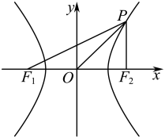
二、选择题：本题共4小题，每小题5分，共20分.在每小题给出的选项中，有多项符合题目要求.全部选对的得5分，有选错的得0分，部分选对的得2分.
9. 树德中学举行高中数学素养测试，对80名考生的参赛成绩进行统计，得到如下图所示的频率分布直方图，则（ ）
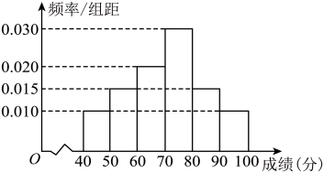
A. 成绩的极差一定大于40，不超过60
B. 成绩在的考生人数为8人
C. 成绩的众数一定落在区间内
D. 成绩的中位数一定落在区间内
【答案】ABD
【解析】
【分析】利用频率分布直方图逐个分析各个选项即可.
【详解】由频率分布直方图可知，
成绩的极差一定大于，不超过，故A正确；
成绩在的考生人数为人，故B正确；
最高频率的区间中点值估计众数，但不能说众数一定落在区间内，故C错误；
因为，，所以成绩的中位数一定落在区间内，故D正确.
故选：ABD
10. 已知曲线：（x，y不同时为0），则（ ）
A. 上两点间距离的最大值为
B. 若点在内部，则
C. 若与直线有公共点，则
D. 若与圆有公共点，则
【答案】BC
【解析】
【分析】根据题意，作出曲线的图象，再数形结合逐一判断选项即可.
【详解】曲线的图象是由半圆和此半圆分别关于轴、轴、原点对称的图象组合而成，如图所示：
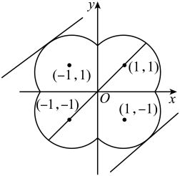
对于A，曲线上两点间距离的最大值为，
故A错误；
对于B，由得，
由得，
所以当点在内部时，有，故B正确；
对于C，由曲线的图象可知，
当直线与半圆相切时，截距最大，
则由得或（舍去），
当直线与半圆相切时，截距最小，
则由得或（舍去），
所以若与直线有公共点，则，故C正确；
对于D，曲线：与坐标轴的交点为，，
当圆过点和时，最小，最小值为2，
当圆过点时，最大，最大值为，
所以若与圆有公共点，则，故D错误.
故选：BC
11. 记数列的前项和为，，，则（ ）
A. 可能是常数列
B. 可能是等比数列
C. 可能是等差数列
D. 可能既不是等差数列，也不是等比数列
【答案】BCD
【解析】
【分析】根据题意求得或，且或，结合选项，利用等差、等比数列的定义及性质，逐项判定，即可求解.
【详解】因为数列的前项和为，，且，
所以，可得，解得或，
又因为，可得，
两式相减得，即，
可得或，
对于A中，因为，或，所以数列不可能为常数列，所以A不正确；
对于B中，当时，数列满足且，
即，满足，所以数列为以为首项，为公比的等比数列，所以B正确；
对于C中，当时，数列满足且，
可得满足，所以数列为以为首项，为公差的得出数列，
所以C正确；
对于D中，当时，数列满足且，
由，不满足，则数列不是等比数列，
当时，数列满足且，
由，不满足，则数列不是等差数列，
即数列可能既不是等差数列，也不是等比数列，所以D正确.
故选：BCD.
12. 定义曲线为椭圆的“倒椭圆”.已知椭圆：，其倒椭圆：，为坐标原点，为上任意点，则（ ）
A. 的最小值为9
B. 曲线既是轴对称图形，又是中心对称图形
C. 过点作轴和轴的垂线，垂足分别为、，则
D. 过点作轴和轴的垂线，垂足分别为、，则直线与曲线相切
【答案】BD
【解析】
【分析】A选项，设，，由基本不等式求出，A错误；B选项，画出图形，并将换成，换成，均满足，从而得到B正确；C选项，设，表达出直线斜率为，直线的斜率为，由斜率乘积不一定为-1得到C错误；D选项，表达出直线，与曲线联立，由根的判别式作出判断.
【详解】A选项，设，其中，，
，
则，当时取等，故的最小值为3，A错误；
B选项，曲线：的图形如下：
且将换成，换成，均满足，从而可知曲线既是轴对称图形，又是中心对称图形，B正确；
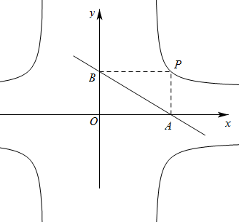
C选项，设，则，，
直线的斜率为，
又直线的斜率为，不一定成立，故与不一定垂直，C错误；
D选项，直线的方程为，其中
联立，
则
以上内容仅为本文档的试下载部分，为可阅读页数的一半内容。如要下载或阅读全文，请访问：https://d.book118.com/995133200302011033

